课程实验报告
课程名称 | 编译原理 | 班级 | 计算181 | 实验日期 | 2021.5.24
姓名 | 赵文勋 | 学号 | 201811050033 | 实验成绩
实验名称 | 实验二:文法分析器
实验  目的  及要  求 | 编写一个LL（1）分析程序，实现对词法分析程序所提供的单词序列的语法检查和结构分析。
实验  环境 | deppin20,codeblocks,Geany
实  验  内  容 | 输入字符串文件，以#号结束，如果是文法正确的句子，则输出成功信息，打印“success”，否则输出“error”。  例如：  输入：begin a:= 9 ;x:=2*3;b:=a+x end #  输出： success  输入： x:=a+b*c end #  输出：error
调  试  过  程  及  实  验  结  果 | 首先，根据c语言文法消除左递归，简化优化为LL(1)文法后设计自定义文法产生式如下:(当前文法以英文为准，汉字为c语言文法)  1,A->B <源程序>→<函数体>//zwx：为了降低难度，暂时不考虑外部声明和程序外声明情况2,B->CD(E)J <函数体>→<数据类型><标识符>（<形参>）<复合语句>3,C->kinds <数据类型>→void|char|int|float|double|long4,D->letter|digit <标识符>→<字符串>|<数字> //zwx：实际意义并非标识符5,G->,DG|=DG|ε6,F->+TF|-TF|*TF|\TF|ε7,E->CDG|ε <形参>→<数据类型> <标识符><G>|ε8,J->{I} <复合语句>→{ <语句列表>}9,I->KI|DLI|MI|NI|QI|ε <语句列表>→<声明语句><语句列表>|<赋值语句|单运算符语句><语句列表>|<条件语句><语句列表>|<循环语句><语句列表>|<跳转语句><复合语句>|ε10,Q->break;|continue;|return R; <跳转语句>→ break;|continue;|return <表达式>;11,K->CDG;<声明语句>→<数据类型><标识符>;12,L->=R;|X;<赋值|单运算符语句>→<标识符>=<表达式>;13,R->TF <表达式>14,T->letter|digit F→表达式|标识符|数字|字符串15,M->if(U){I}else{I} <条件语句>→if( <判断语句>)<{语句列表}> else <{语句列表}>//zwx：简化了条件语句16,U->DVD <判断语句>-><标识符><关系运算符><临时变量>17,V-> >|<|==|<=|>=|!= <关系运算符>→>|<|==|<=|>=|!=18,N-> O|P <循环语句>→<for语句>|<while语句>//zwx：不考虑do-while19,O->for(DL;U;DX){I} <for语句>→for(赋值语句|声明语句;判断语句; <标识符><D>){语句列表}20,X->++|-- <自加自减>→++|--21,P->while(U){I} <while语句>→while(判断语句){语句列表}  为方便编程，定义kinds = int | long | short | float | double | char  根据产生式求FIRST集如下：  表1 FIRST集  求FOLLOW集如下：  表2 FOLLOW集  求得的预测分析表如下：（由于预测分析表庞大，仅截图展示部分）  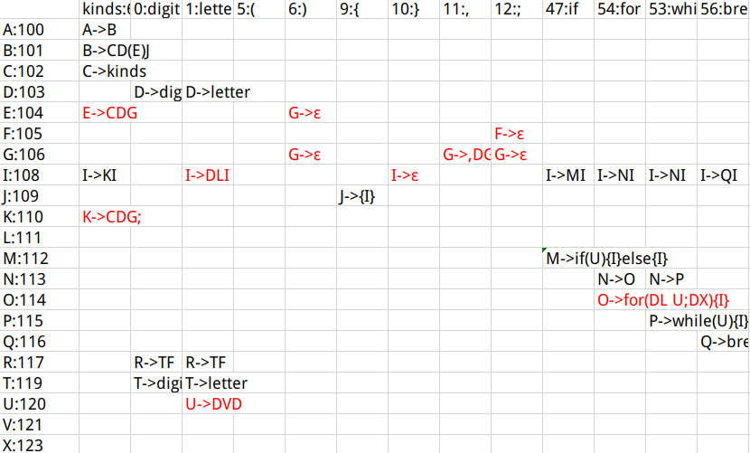  图 1 预测分析表截图  根据预测分析表编制程序结果如下：  输入数据为实验一报告中词法分析器处理后的结果，输出结果内容太多，只截取开头和结尾部分展示：  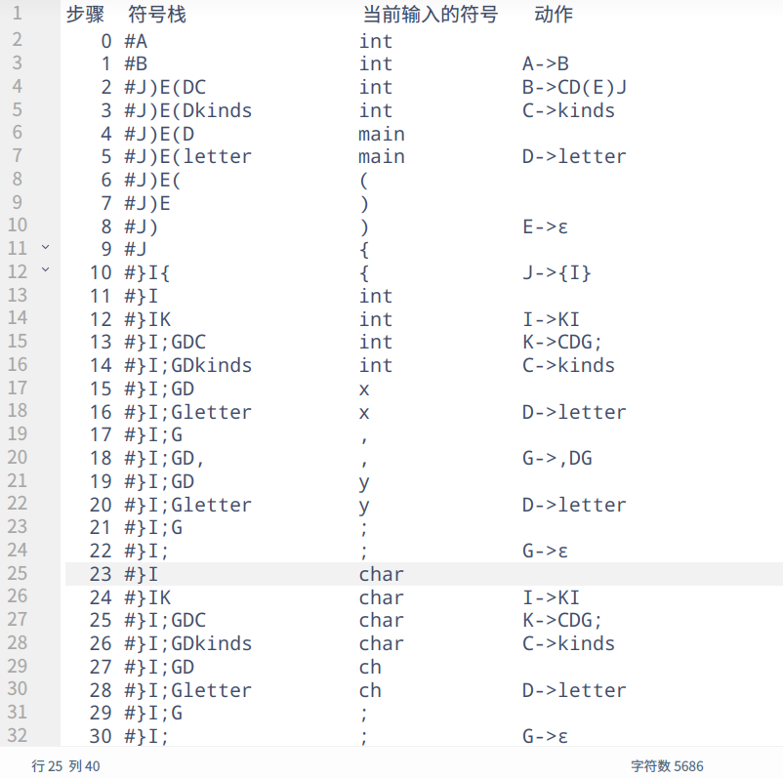  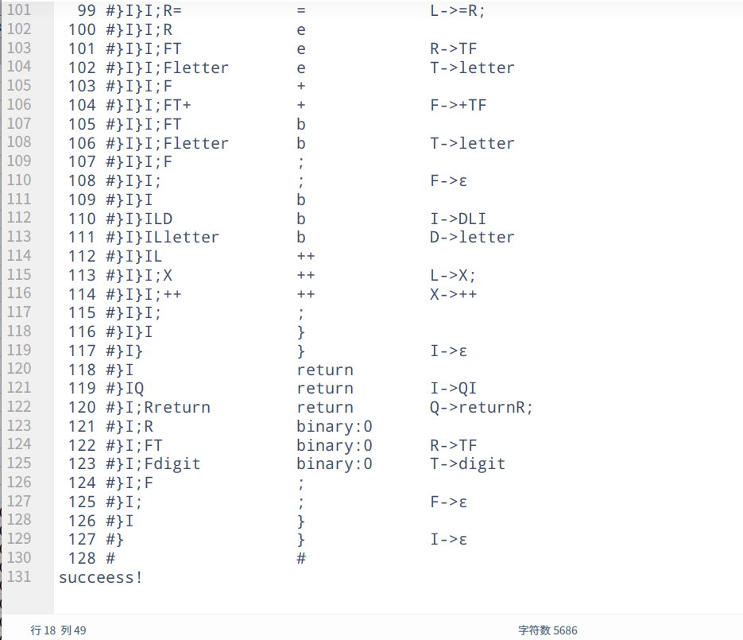
  标识符 | 非终结符 | FIRST集
  A | 源程序 | kinds
  B | 函数体 | kinds
  C | 数据类型 | kinds
  D | 标识符 | letter,digit
  E | 形参 | kinds，','
  G | G | ,，=
  I | 语句列表 | {,ε,letter,if,for,whilebreak,continue,return
  J | 复合语句 | {
  K | 声明语句 | kinds
  L | 赋值语句 | letter
  M | 条件语句 | if
  N | 循环语句 | for,while
  O | for语句 | for
  P | while语句 | while
  Q | 跳转语句 | break,continue,return
  R | 表达式 | letter，digit
  T | T | letter，digit
  F | F | +,-,*,/
  U | 判断语句 | letter
  V | 关系运算符 | <,>,!=,>=,<=,==
  X | 自加自减 | ++,--
  标识符 | 非终结符 | FOLLOW集
  A | 源程序 | #
  B | 函数体 | #
  C | 数据类型 | letter,digits
  D | 标识符 | letter,digits,=,(,<,>,!=,>=,<=,==,||,&&,!,;,++,--
  E | 形参 | , ）
  G | G
  H | 数字//zwx：同上 | kinds,letter,digits,=,(,<,>,!=,>=,<=,==,||,&&,!
  I | 语句列表 | }
  J | 复合语句 | #
  K | 声明语句 | {,ε,letter,if,for,while,break,continue,return,}
  L | 赋值语句 | {,ε,letter,if,for,while,break,continue,return,}
  M | 条件语句 | {,ε,letter,if,for,while,break,continue,return,}
  N | 循环语句 | {,ε,letter,if,for,while,break,continue,return,}
  O | for语句 | {,ε,letter,if,for,while,break,continue,return,}
  P | while语句 | {,ε,letter,if,for,while,break,continue,return,}
  Q | 跳转语句 | {,ε,letter,if,for,while,break,continue,return,}
  R | 表达式 | +,-,*,/
  T | T | +,-,*,/
  F | F | *,/,+,-
  U | 判断语句 | )
  V | 关系运算符 | digit,letter
  X | 自加自减 | )
总  结 | - 分析实验运行结果，对实验一中所示输入分析正确无误，符合题目要求，本实验程序可扩展性强，自定义文法可扩展性强，经过测试，符合自定义文法分析要求。  - 由于自定义文法较为复杂，上述first集和follow集仍存在错误，预测分析表对于测试数据符合要求，但仍可能存在问题，本次实验所有文件我都已在gitee平台开源，后续经过改正优化后也会更新到我的仓库。  - 文法分析器的难点主要在于预测分析表的求解，本次实验通过手动计算，实现过程复杂，程序实现流程图如课本图4.4所示，预测分析表通过二维整形数组嵌套动态字符串数组实现，上述文法中终结符和非终结符在程序逻辑底层都映射为整形数值，方便程序扩展和优化修改。
附  录 | 代码：  #include<bits/stdc++.h>  using namespace std;  //grammer analyzer of zwx  //暂时没加出错行数  string sign[100]={"digit","letter","#","<",">","(",")","[","]","{","}",",",";","+","-","*","/","%","!","'","\"","=","++","--","&&","||",">=","<=","==","!=",">>","<<",":=","int","long","short","float","double","char","unsigned","signed","const","void","volatile","enum","struct","union","if","else","goto","switch","case","do","while","for","continue","break","return","default","typedef","auto","register","extern","static","sizeof","include"," ","kinds"};  stack<int>sta;  stack<int>atmsta;  int no=0;//行数  char str[20];  int atm;  vector<int> predit[200][100];//预测分析表  void init(){//预测分析表的读入  FILE *fp=freopen("lexinit.txt","r",stdin);  int x,y, n,t;  string str;  for(int k=0;k<51;k++)  {  scanf("%d %d %d",&x,&y,&n);  for(int i=0;i<n;i++){  cin>>str;  if(str[0]>='A'&&str[0]<='Z')t=(str[0]-'A'+100);  else if(str=="kinds")t=67;  else if(str=="ε")t=-1;  else {  for(t=0;t<70;t++){  if(sign[t]==str)break;  }  }  //cout<<t<<endl;  predit[x][y].push_back(t);  }  }  // x=114 ;y=54;  // for(int i=0;i<predit[x][y].size();i++)  // cout<<predit[x][y][i]<<" ";  // cout<<predit[123][22].size()<<endl;  fclose(fp);  }  void print(int x ,int y){  //print  int len=0;//栈中元素长度，为了美化输出  printf("%4d ",no);  while(sta.size()){  atmsta.push(sta.top());  sta.pop();  }  len=0;  while(atmsta.size()){  if(atmsta.top()==-1){  printf("$");len++;  }  else if(atmsta.top()>=100) {  printf("%c",(char)(atmsta.top()-100+'A'));  len++;  }  else {  cout<<sign[atmsta.top()];  len+=sign[atmsta.top()].size();  }  sta.push(atmsta.top());  atmsta.pop();  }  for(int i=len;i<20;i++)printf(" ");  printf("%s",str);  for(int i=strlen(str);i<14;i++)printf(" ");  if(x>=0&&y>=0){  cout<<(char)(x-100+'A')<<"->";  for(unsigned int i=0;i<predit[x][y].size();i++)  {  int t =predit[x][y][i];  if(t<=67&&t>=0)cout<<sign[t];  else if(t<0)cout<<"ε";  else cout<<(char)(t-100+'A');  }  }  printf("\n");  }  void analyzer(){  //init  sta.push(2);  sta.push(100);  printf("步骤 符号栈 当前输入的符号 动作\n");  bool f=true;  while(scanf("< %d ,%s >",&atm,str)){  if(!f)break;  getchar();  //if(atm==2)break; 代码中有#的问题还没有解决  //printf("%d %s\n",atm,str);  print(-1,-1);no++;  //action  if(atm>=33&&atm<=45)atm=67;  while(true){  int now=sta.top();sta.pop();  if(now<=67&&now!=2){//是一个终结符  if(now==atm)break;  else {  printf("error!");  f=false;  break;  }  }  else if(now==2){  if(now==2&&atm==2&&sta.size()==0){  printf("succeess!");  break;  }  else {  printf("error!");  f=false;  break;  }  }  else {  int ans;  //cout<<now<<" "<<atm<<" ";  if(predit[now][atm].size()){  for(int i=predit[now][atm].size()-1;i>=0;i--)  {  ans=predit[now][atm][i];  //cout<<ans<<" ";  if(ans>=0&&ans<=200)sta.push(ans);  }  //cout<<endl;  print(now,atm);  no++;  }  else {  printf("error!");  f=false;  break;  }  }  }  if(atm==2)break;  }  }  int main (){  init();  freopen("lexicalResult.txt","r",stdin);//文件标准读入  freopen("result.txt","w",stdout);//文件标准输出  analyzer();  return 0;  }

